Мовно-літературна вікторина
«Прикрась життя українською»
для учнів 5-10 класів (з особливими освітніми потребами)
Мета: збагачувати знання учнів про українську мову та літературу; розвивати пізнавальні здібності учнів, вміння правильно висловлювати думки, логічне та образне мислення, увагу, пам'ять, уміння працювати у групах; прищеплювати любов до рідної мови та літератури, бажання вдосконалювати власне мовлення; виховувати позитивне ставлення до української культури, взаємодопомогу та взаємоповагу.
Обладнання: мультимедійний проектор, проекційний мультимедійний екран, ноутбук, акустична система, сигнальні прапорці, роздатковий матеріал, пісочний годинник.
Хід заходу
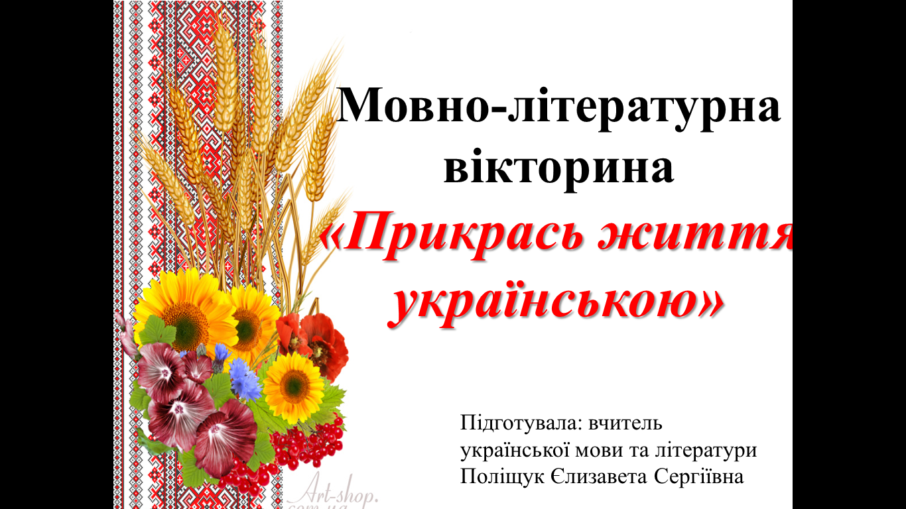
Звучить «Гімн українській мові»
Джерело: https://www.youtube.com/watch?v=IBoxhrsDAzM
Ведучий.
Буква до букви –
І виникло слово.
Слово до слова –
Звучить рідна мова.
Ведуча. Мова українського народу багата і барвиста. Наша рідна мова – це невмируще джерело, з якого ми пізнаємо свій народ, українське слово – це окраса нашого життя.
Ведучий. Сьогоднішній захід ми присвячуємо рідній українській мові. Саме тій мові, якою ми розмовляємо, пишемо, читаємо. Гасло нашого змагання:
Хто мову шанує свою, хай той переможе в бою.
Ведуча. Наша зустріч буде проходити у формі мовно-літературної вікторини. У змаганні братимуть участь 2 команди: «Калинонька» та «Соловейко». Поаплодуємо їм! Підраховувати бали та визначати команду – переможницю буде наше вельмишановне журі.
До складу журі входять: досвідчена та мудра _______________________
Ведучий. енергійна та талановита _________________________________
Ведуча. справедлива та об’єктивна _________________________________
Ведучий. Після кожного конкурсу ми будемо проводити музичну паузу. Команди матимуть змогу заробити додаткові бали, відповідаючи на питання, пов’язані з музичними композиціями.
Для глядачів ми також підготували спеціальні конкурси, тож наприкінці вікторини буде визначений найактивніший знавець мови у залі.
Ведуча. Учасники! Сьогодні у вас є надзвичайна можливість продемонструвати свої:
Ведучий. Знання
Ведуча. Вміння
Ведучий. Розум
Ведуча. Кмітливість
Ведучий. Та спостережливість
Ведуча. Тож розпочнемо! Бажаємо всім успіху та високого результату. Нехай переможе розум!
ПЕРШИЙ ТУР
«Філологічне асорті»
Вашій увазі будуть запропоновані питання. Команда, яка знає відповідь – підіймає сигнальний прапорець вгору. У разі помилки право відповіді переходить команді суперників. Підказки із залу суворо забороняються!
Орієнтовний перелік питань
1. Кількість букв українського алфавіту (33)
2. Справжнє прізвище Лесі Українки (Косач)
3. Місто, де похований Тарас Шевченко (Канів)
4. Скільки звуків у слові «джміль» (4)
5. Назвіть частини слова (префікс, корінь, суфікс, закінчення, основа слова)
6. Назвіть головні члени речення (підмет та присудок)
7. Наведіть 3 приклади антонімів (високо – низько, друг – ворог, світлий – темний)
8. Назвіть імена 5 відомих українських письменників
9. Назвіть 5 художніх творів української літератури

МУЗИЧНА ПАУЗА

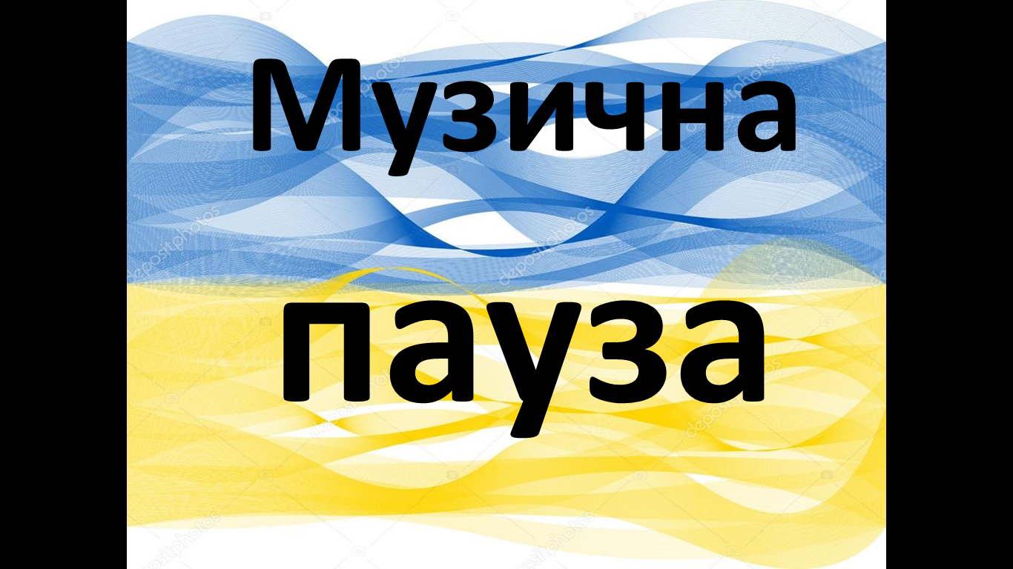
Як називається ця пісня та хто є автором слів?
Звучить мелодія пісні «Вчителько моя, зоре світова…» Слова: Андрій Малишко, Музика: Платон Майборода

ДРУГИЙ ТУР
«Народ скаже, як зав’яже»
Ведучий. Справжній скарб усної народної творчості – це прислів’я та приказки, які зосереджують у собі мудрість та дотепність українського народу.
Ведуча. Другий тур нашої вікторини буде пов'язаний саме з фольклорним здобутком українців. Протягом туру кожній команді по черзі будуть запропоновані частини прислів’їв, які необхідно продовжити. Якщо одна команда не знає відповіді, то право заробити бал переходить до команди суперника. Кожна правильна відповідь оцінюється в 1 бал. Будьте уважними! Першими свої знання народної мудрості продемонструє команда ________.
Орієнтований перелік завдань
1. Сім раз відмір… (один раз відріж).
2. Під лежачий камінь… (вода не тече).
3. Краще синиця в руках… (ніж журавель у небі).
4. Слово – не горобець… (вилетить – не спіймаєш).
5. Більше діла – … (менше слів).
6. Хочеш їсти калачі … (не сиди на печі).
7. Книга вчить…(як на світі жить).
8. Без верби і калини … (нема України)
9. Що посієш…(те й пожнеш).
10. Зробив діло…(гуляй сміло).
11. Гостре словечко … (коле сердечко).
12. Слово до слова… (зложиться мова).
13. Бджола мала … (а й та працює).
14. Добре роби… (добре й буде).
15. Один у полі … (не воїн).
16. З ким поведешся… (від того й наберешся).
17. Здоров’я за гроші… (не купиш).
18. Маленька праця краща… (за велике безділля).
19. Праця чоловіка годує… (а лінь марнує).
20. Козацькому роду… (нема переводу).

МУЗИЧНА ПАУЗА
Хто автор слів цієї пісні?
Звучить мелодія пісні «Зоре моя вечірняя», автор слів: Тарас Шевченко

ТРЕТІЙ ТУР
«Фразеологічні викрутаси»
Учасники команд отримують письмове завдання, у якому необхідно пояснити фразеологізми (додаток 1).

Ведуча: Поки наші команди працюють, ми звертаємося до глядачів. Ви любите загадки? Давайте перевіримо Вашу кмітливість.
Орієнтовний перелік загадок
1. У якому слові є сто літер п? ( Стоп)
2. Гора й долина – що між ними? (Літера й)
3. Яке поле не виореш? (У зошиті)
4. Що іде, не рухаючись із місця? (Час)
5. З якої миски не можна наїстися? (З порожньої)
6. Що воно за штука, що день і ніч стука? (Серце)
7. Навкруги вода, а з питвом – біда (Море)
8. У яку бочку не можна налити води? (У повну)
9. Що в людині найшвидше? (Думка)
10. Завжди в роті, а не проковтнеш (Язик, зуби).
11.Одного батька і однієї матері дитина, а нікому з них не син (Дочка).
11. Що можна бачити з заплющеними очима? (Сон)
12. Завжди в роті , а не проковтнеш. (Язик, зуби)

МУЗИЧНА ПАУЗА
Який український народний музичний інструмент звучить у цій композиції?
Звучить сучасна мелодія, виконана на бандурі
Джерело: https://www.youtube.com/watch?v=RQzzdZoUVT0

ЧЕТВЕРТИЙ ТУР
Конкурс капітанів «Хвилинка»
Ведучий. До участі запрошуються капітани команд. Кожному капітанові необхідно за 1 хвилину відповісти на якомога більше запитань. Правильна відповідь оцінюється в 1 бал.
Ведуча: Отож перша хвилина розпочинається просто зараз!
Орієнтовний перелік питань
- Частина мови, яка називає ознаку предмета (прикметник).
- Скільки звуків у слові «яма» (4).
- Яким членом речення найчастіше виступає прикметник? (означення)
- Слова з протилежним значенням (антоніми).
- Головні члени речення (підмет, присудок).
- Поясніть фразеологізм «тримати язик за зубами» (мовчати)
- Префікс у слові прекрасний (пре-).
- Слово «фізика» власне українське чи запозичене? (запозичене)
- Які ключі до неба добираються? (журавлині)
- Утворіть прикметник від слова «вечір» (вечірній)
- Перший звук у слові дзеркало (дз)
- Яка буква в українській мові не має відповідного звуку? (Ь)
- Поставте у кличний відмінок слово «козак» (Козаче!)
- Числівник – самостійна чи службова частина мови? (самостійна)
- Поставте іменник «мати» в О.в. (матір’ю)
- Український народний танець? (гопак)
- Співзвучне закінчення рядків (рима)
- Поясніть фразеологізм «як кіт наплакав» (мало)
- Слова, що мають спільний корінь? ( спільнокореневі)
- Який знак ставиться в кінці розповідного речення? ( крапка)
- Частина слова перед коренем (префікс)
- Розмова двох осіб (діалог)
- Чи може речення складатися з одного слова? (так)
- Опис природи у художньому творі (пейзаж)
- Як пишеться прикметник «жовтогарячий» (разом)
- Слова близькі за значенням. (синоніми)
- Нема України без верби і … (калини)
- Як підкреслюється означення? (хвилястою лінією)
- Скільки складів у слові «дерево»? (3)
- Другорядні члени речення. (додаток, означення, обставина)
- Частина мови, що вказує на дію або стан (дієслово)
- Художнє означення (епітет)
- Розписка – це документ? (так)
- Доповніть рядок: «Мені тринадцятий…» (минало)
- Перша збірка Т. Г. Шевченка (Кобзар)
- Усна народна творчість одним словом (фольклор)
- Державні символи України (гімн, герб, прапор)
- Рід іменника намистина (жіночого)
- Без чого зникає народ? (без мови)
- Частина мови слова зошит (іменник)
- Остання літера алфавіту (я)
- Утворіть пестливу форму від прикметника «малий» (маленький, малесенький)
- Якого часу дієслово працюю? (теперішнього)
- Який корінь у слові жовтуватий ? (жовт)
- Поставте займенник «ми» у Д.в. (нам)
МУЗИЧНА ПАУЗА
Назвіть автора слів та назву поезії, що стала цією піснею
Звучить мелодія пісні «Васильки» на слова Володимира Сосюри

П’ЯТИЙ ТУР
«Впізнай-но»
На екрані з’являються портрети українських письменників. Командам необхідно впізнати авторів творів української літератури за фотографією.

МУЗИЧНА ПАУЗА
Пригадайте календарно-обрядові пісні. До пісень якого циклу належить ця композиція?
Звучить мелодія української народної пісні «Щедрик» в обробці М. Леонтовича, яка належить до календарно-обрядової поезії зимового циклу.

ШОСТИЙ ТУР
«Словотвір»
Команди отримують письмове завдання: з букв одного слова скласти якомога більше нових слів.
Наприклад, мелодійність – лід, діло, ніс, тінь, сіно…
Ведучий: Тим часом ми знову звертаємося до наших глядачів. Пропонуємо вам перевірити свою кмітливість та потренувати мозок. Для цього – увага на екран!
Джерело: http://zagadki.org.ua/ua/rebuses/simple/p1/



МУЗИЧНА ПАУЗА
Яка назва цієї відомої пісні?
Звучить композиція «Червона рута» у виконанні Народної артистки України Софії Ротару (слова та музика: Володимир Івасюк)

Ведучий. На жаль, наша зустріч добігає кінця. Настав час підбити підсумки та обрати команду-переможницю. Поки журі збирається з думками та закінчує підрахунки, вашій увазі пропонується відео, з якого ви дізнаєтесь 10 цікавих фактів про українську мову.
Відео «10 цікавих фактів про українську мову, які слід знати»
Джерело: https://www.youtube.com/watch?v=qZqCf09pvVc&t=8s

Підведення підсумків гри, визначення та нагородження переможців

Звучить пісня «Українська мова» (музика В. Климюка, слова Н. Янчук), після приспіву на фоні мелодії слова ведучої.
Джерело: https://www.youtube.com/watch?v=ZFcbJEVmk4g
Ведуча. Дорогі діти, шановні присутні! Сьогодні ви ще раз впевнилися у красі, милозвучності та невичерпності нашої мови. Пам’ятайте, говорити українською – модно! Оплески нашим учасникам! Дякуємо за увагу!

Додаток 1

ФРАЗЕОЛОГІЧНІ ВИКРУТАСИ
Знайдіть пояснення фразеологізму у другій колонці
1 | Розбити глека | А | Ледарювати
2 | Хоч греблю гати | Б | Бути щасливим
3 | Як кіт наплакав | В | Бездоганно
4 | Пекти раків | Г | Багато
5 | П’ятами накивати | Ґ | Посваритися
6 | Намотати на вус | Д | Мало
7 | Бути на сьомому небі | Е | Запам’ятати
8 | Як по нотах | Є | Червоніти
9 | Як грім серед ясного неба | Ж | Швидко втекти
10 | Ганяти вітер по світу | З | Несподівано

1 | 2 | 3 | 4 | 5 | 6 | 7 | 8 | 9 | 10

